Муниципальное бюджетное дошкольное образовательное учреждение детский сад № 27

Конспект обучающего занятия по изучению
правил дорожного движения в старшей группе
«Путешествие в страну дорожных знаков»
(для детей 5-6 лет)

Разработчик: Пушкарева Инна Васильевна,
воспитатель, стаж работы 4 года,
1 квалификационная категория

г. Батайск, 2020 г.
Тема занятия: «Путешествие в страну дорожных знаков»
Цель: Создание условий для закрепления детьми знаний об улице, назначении тротуара, проезжей части, дорожных знаках и их назначении.
Задачи: Повторить правила поведения на улице; правила дорожного движения; закрепить умение различать и понимать значение некоторых дорожных знаков; продолжать воспитывать внимательность, наблюдательность, умение ориентироваться при переходе улицы; воспитывать у детей уважительное отношение к Правилам дорожного движения и желание следовать им; воспитывать культуру поведения с целью предупреждения детского дорожно-транспортного травматизма.
Оборудование: Групповая фотография детей (когда они были в младшей группе); плакат «Улицы нашего города»; жезл инспектора ГИБДД; макеты Дорожных знаков «Пешеходный переход», «Пешеходная дорожка», «Светофор», «Осторожно дети», «Пункт медицинской помощи», «Место остановки автобуса», «Пункт питания», «Пункт первой медицинской помощи», «Место стоянки»; раздаточный материал для выполнения упражнения «Укажи знак «Пешеходного перехода» и тех, кто переходит дорогу правильно», клей; набор пластиковых полосок для игры «Пешеходный переход»; 4-ре набора кубиков для дидактического упражнения «Собери знак».
Ход занятия:
Групповое помещение оформлено ПДД атрибутами: доска ПДД, дорожные знаки, Плакат «Улицы нашего города», на мультимедийной доске слайд с групповой фотографией детей, когда они были в 1-й младшей группе.
- Приветствие. Мотивационный момент.
Воспитатель и дети собираются в круг:
Эй! Ребята, подходите,
Друг на друга посмотрите,
Поздоровайтесь ладошками,
Улыбнитесь все немножко.
Воспитатель: Какое у вас настроение стало?
Дети: Хорошее.
Воспитатель: Ребята, у меня сейчас тоже очень хорошее настроение и я хочу поделиться им с вами. Я хочу показать вам фотографию, посмотрите, кто на ней изображен? (воспитатель обращает внимание детей на мультимедийную доску, на которой слайд с групповой фотографией, где дети еще маленькие)
Дети: Это мы.
Воспитатель: Правильно, посмотрите, какие вы были малыши. Когда вы пришли к нам в садик, вы не умели сами одеваться, не умели правильно держать карандаш. Прошло уже почти четыре года. Теперь, когда я смотрю на вас, я вижу, что вы очень изменились, подросли и многому научились, много узнали. Рома, скажи, чему ты научился за это время? Лера, что нового и интересного ты узнала в детском саду? (ответы детей) Ребята, вам нравиться ходить в детский сад, почему? (ответы детей)
Воспитатель: Я знаю, что вы любите играть, и сейчас я хочу поиграть с вами в игру. Проводится игра «Встаньте, те кто…». Дети садятся на стульчики, расположенные по кругу, слушают и выполняют задание воспитателя:
Встаньте те, кто любит играть в машинки?
Встаньте те, кто приходит в детский сад пешком?
Встаньте те, кто приезжает в детский сад на автобусе?
Встаньте те, кого привозят в детский сад на машине?
Встаньте те, кого сегодня привела мама?
Встаньте те, кого сегодня привел папа?
Встаньте те, кто приходит в детский сад один, без взрослых? (все дети остаются сидеть на своих местах)
Воспитатель: Посмотрите, ребята, сейчас вы все сидите, это значит, что все вы приходите в детский сад вместе с взрослыми, с мамой или папой, с бабушкой или дедушкой. Как вы думаете, почему? (ответы детей). Правильно, мы с вами знаем, что улица – это место, где надо быть очень внимательными, чтобы не случилось беды.
Воспитатель: Вспомните, как называются правила, которые должны соблюдать люди, если они собираются выйти на улицу и куда-нибудь пойти или поехать? (ответы детей). Правильно, это - правила дорожного движения. Что мы с вами знаем о правилах дорожного движения? (Ответы детей)
Воспитатель: Чтобы никогда не попадать в сложные положения, надо знать и соблюдать правила дорожного движения! Скажите, а вы выполняете правила дорожного движения? Давайте мы с вами сейчас назовем те правила, которые вы соблюдаете по дороге в детский сад.
Проводится игра «Передай жезл»: дети становятся в круг, передают друг другу жезл инспектора ГИБДД и называют какое-нибудь правило (например, я перехожу дорогу только на зеленый сигнал светофора; когда я еду в детский сад на машине, то папа пристегивает меня ремнем безопасности; по дороге в детский сад я держу маму за руку; мы с мамой идет по тротуару и т.д.)
2. Основная часть
Воспитатель: Молодцы, ребята. Правил так много, как вы узнали все эти правила? (ответы детей).
Воспитатель: В нашем детском саду много ребят, есть и совсем маленькие, которые еще не знают, где должны идти пешеходы, не знают, что означают сигналы светофора, и в каком месте можно переходить дорогу. Как вы думаете, кто поможет детям из младшей группы узнать правила дорожного движения? (ответы детей). Как вы думаете, а вы смогли бы рассказать малышам о правилах безопасности на дороге? Вы хотели бы помочь им выучить эти важные правила? Как мы можем это сделать? (ответы детей)
Воспитатель: Конечно, чтобы малышам было легче учить правила дорожного движения, надо показать им улицу, но ведь они пока еще маленькие и за территорию детского сада им выходить нельзя? Как мы можем показать младшим детям улицу и не выходить за территорию детского сада? (ответы детей)
Воспитатель: Хорошо придумали, мы и фотографии улицы им можем показать, и про светофор и пешеходный переход рассказать. Давайте поговорим о том, как устроена улица? Я начну, а вы мне помогайте, рассказывайте, что знаете. Улицы устроены так, чтобы всем людям было удобно. (демонстрация плаката с изображением улицы).
Дети: На улице стоят дома; у каждого дома есть свой номер, по которому легко найти нужный адрес (несколько детей называют свой адрес, вспомнить с детьми, почему важно знать свой адрес); вдоль улицы расположены тротуары и дороги; по дороге двигаются автомобили, ими управляют водители.
Воспитатель: Ребята, наверное, это интересно водить машину, скажите, а вы сейчас можете быть водителями? Почему? А взрослые люди все могут быть водителями? Почему? (ответы детей – чтобы водить автомобиль, надо учиться, надо получить права и др.) Конечно настоящим автомобилем вы управлять еще не можете, но мы с вами можем пофантазировать и поиграть. Хотите?
Дети становятся в круг на ковре
Проводится физкультминутка «Мы - шоферы»
Едем, едем на машине (движение рулем)
Нажимаем на педаль (ногу согнуть в колене, вытянуть)
Газ включаем, выключаем (рычаг повернуть к себе, от себя)
Смотрим пристально мы вдаль (ладонь ко лбу)
Дворники счищают капли
Вправо, влево – чистота! («дворники»)
Волосы ерошит ветер (пальцами взъерошить волосы)
Мы шоферы хоть куда! (большой палец правой руки вверх)
Воспитатель: Ребята для того чтобы быть настоящими водителями нужно знать дорожные знаки.
Много есть дорожных знаков
Эти знаки нужно знать,
Что бы правил на дороге,
Никогда не нарушать.
Воспитатель: Давайте сейчас проверим, помните ли вы те дорожные знаки, о которых мы уже говорили на предыдущих занятиях или нет. Здесь у меня на столе стоят дорожные знаки, и ваша задача заключается в том, чтобы не просто отгадать загадку, но и найти тот дорожный знак, о котором в этой загадке говорится (дети присаживаются на ковер, тот ребенок, который отгадывает загадку, берет со стола определенный знак и демонстрирует его остальным).
Загадки по ПДД:
- Всем знакомые полоски,
Знают дети, знает взрослый,
На ту сторону ведет... ("Пешеходный переход".)
- А здесь, ребята, не до смеха,
Ни на чем нельзя здесь ехать,
Можно только своим ходом,
Можно только пешеходам. ("Пешеходная дорожка".)
- Этот знак заметишь сразу:
Три цветных огромных глаза.
Цвет у глаз определенный:
Красный, желтый и зеленый.
Загорелся красный – двигаться опасно.
Для кого зеленый свет – проезжай, запрета нет. (Светофор)
- В белом треугольнике
С окаемкой красной
Человечкам-школьникам
Очень безопасно.
Этот знак дорожный
Знают все на свете:
Будьте осторожны,
На дороге … (Дети).
- Что за знак дорожный:
Красный крест на белом?
Днем и ночью можно
Обращаться смело!
Врач повяжет голову
Белою косынкой
И окажет первую помощь медицинскую. (Пункт медицинской помощи).
- Остановка, толпится народ.
Скоро автобус подойдёт.
Здесь ждут транспорт городской,
Едут в офис, в цех, домой.
Едут в школу, детский сад,
В праздник едут на парад.
В уличном круговороте
Транспорт городской в почете! (Место остановки автобуса)
- Долго ехали, устали,
И желудки заурчали,
Это нам они признались,
Что давно проголодались.
Не прошло пяти минут
Знак висит – обедай тут. (Пункт питания)
- Этот знак для тех, кто болен
Кто здоровьем не доволен.
Придорожный Айболит
Вас подлечит, подбодрит. (Пункт первой медицинской помощи)
- Я знаток дорожных правил
Я машину здесь поставил
На стоянке у ограды
Отдыхать ей тоже надо! (Место стоянки)
Воспитатель: «Молодцы! Вы очень хорошо запомнили дорожные знаки! Надеюсь, вы и правила дорожного движения тоже соблюдаете, чтобы сохранить свою жизнь в безопасности! (далее продолжается обсуждение).
Воспитатель: Посмотрите на плакат, как много того, что есть на улице вы уже назвали. Что еще можно рассказать об улицах города?
Высказывания детей: Чтобы было удобно, на дороге есть разметка; по тротуарам двигаются люди (пешеходы), для людей, которые пользуются общественным транспортом (пассажиров) здесь установлены остановки; на улицах много дорожных знаков и есть светофор; на улицах обозначены места для пешеходных переходов.
Воспитатель: А теперь давайте вспомним сами и поможем младшим дошкольникам понять, как дети должны переходить проезжую часть улицы (ответы детей).
Воспитатель: Правильно, переходить проезжую часть можно только в специально отведенных для этого местах. Там должен стоять вот такой знак «Пешеходный переход» (демонстрация знака). В более опасных местах на асфальт наносят еще и специальную разметку - это белые и желтые полоски. Там, где нет знака «Пешеходный переход» и специальной разметки, переходить улицу запрещено. Надо искать подходящее место для перехода. Помните, дети должны переходить проезжую часть только за руку с взрослым!
Воспитатель: А теперь давайте вернемся за столы, на которых вас ожидают карточки с изображением проблемной ситуации, рассмотрим их и найдем решение.
Выполняется задание: «Укажи знак «Пешеходного перехода» и тех, кто переходит дорогу правильно».
Воспитатель: Молодцы ребята, вы все сделали верно, и проявили себя грамотными пешеходами. А теперь, я хочу рассказать вам о четырех новых знаках. Но сначала выполним дидактическое упражнение «Собери знак» (на каждый стол раздается набок кубиков и образец знака, который нужно собрать).
Воспитатель: Молодцы ребята, вы очень быстро справились и с этим упражнением, а теперь я расскажу об их названии и значении
- «Подача звукового сигнала запрещена».
- Этот знак запрещает подачу звукового сигнала, за исключением случая, если сигнал необходим для предотвращения дорожно-транспортного происшествия.
2. «Велосипедная дорожка или полоса для велосипедистов»
- Этот знак обозначает участок дороги, специально выделенный для движения велосипедистов знаками и разметкой.
3. «Въезд запрещен».
- Этот знак запрещает водителю дальнейшее движение.
4. «Движение мотоциклов запрещено»
- Этот знак запрещает дальнейшее движение мотоциклов.
Воспитатель: А теперь предлагаю на практике проверить, действительно ли мы запомнили, как и в каком месте правильно переходить проезжую часть. Для этого поиграем в игру «Пешеходный переход».
Игра «Пешеходный переход»:
Всем участникам в каждой команде, кроме последнего, раздается по полоске белого пластика. По сигналу - первый участник кладет полосу, встает на неё и возвращается к своей команде. Второй становится на первую полоску, кладет свою «ступеньку» и возвращается обратно. Последний участник шагает по всем полоскам, возвращаясь, собирает их.
Рефлексия: Сегодня на занятии мы повторили основные правила, уже знакомые дорожные знаки, узнали новые. Вы уже стали большими ребятами. Вы должны уметь быстро находить верные и безопасные для жизни решения в проблемных ситуациях на дорогах, шалости оставлять за порогом дома. Старайтесь быть предельно внимательными, чтобы не доставлять неприятности ни себе, ни близким вам людям.
- Ребята, что вам запомнилось больше всего на нашем занятии? Какие задания показались вам трудными? (краткий опрос по занятию).

Используемая литература:
1. Т.Ф. Саулина «Ознакомление дошкольников с ППД», 2013
2.К.В.Петрова «Как научить детей ППД». Планирование занятий, конспекты, кроссворды, дидактические игры, 2013
3. Белая К.Ю. Как обеспечить безопасность дошкольника, 2001
4. Сайт «Дорога без опасности» - «Проблемные ситуации».

Приложение 1: Фото детей в 1-й младшей группе.

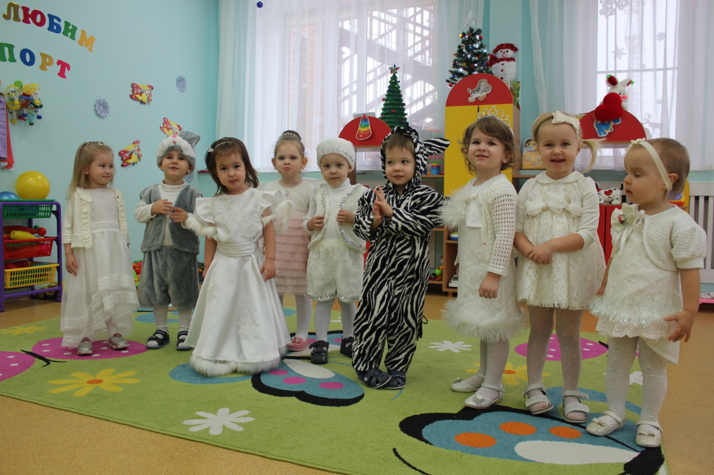

Приложение 2: Плакат «Улицы нашего города»

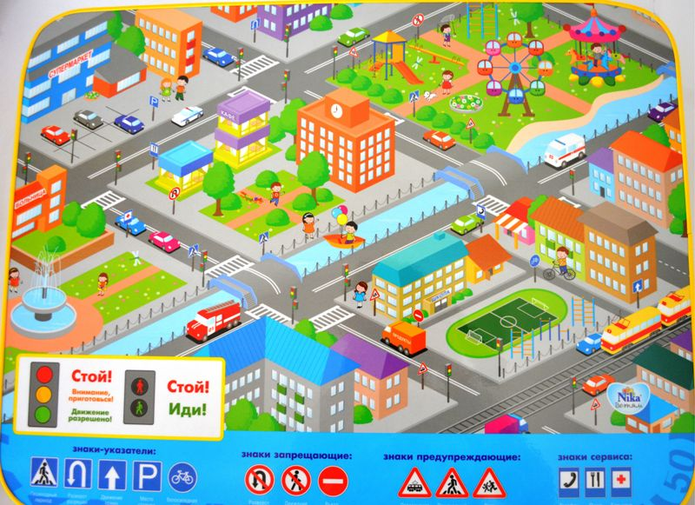

Приложение3: Дорожные знаки

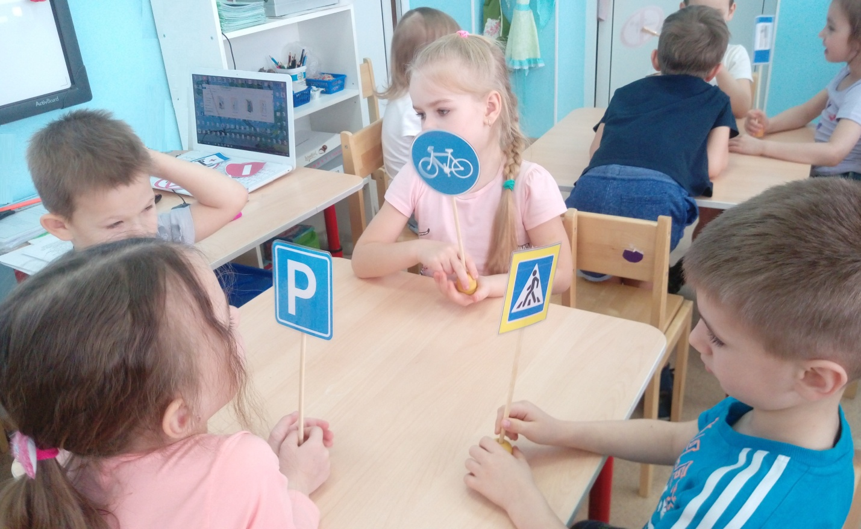

Приложение 4: Игра «Пешеходный переход»

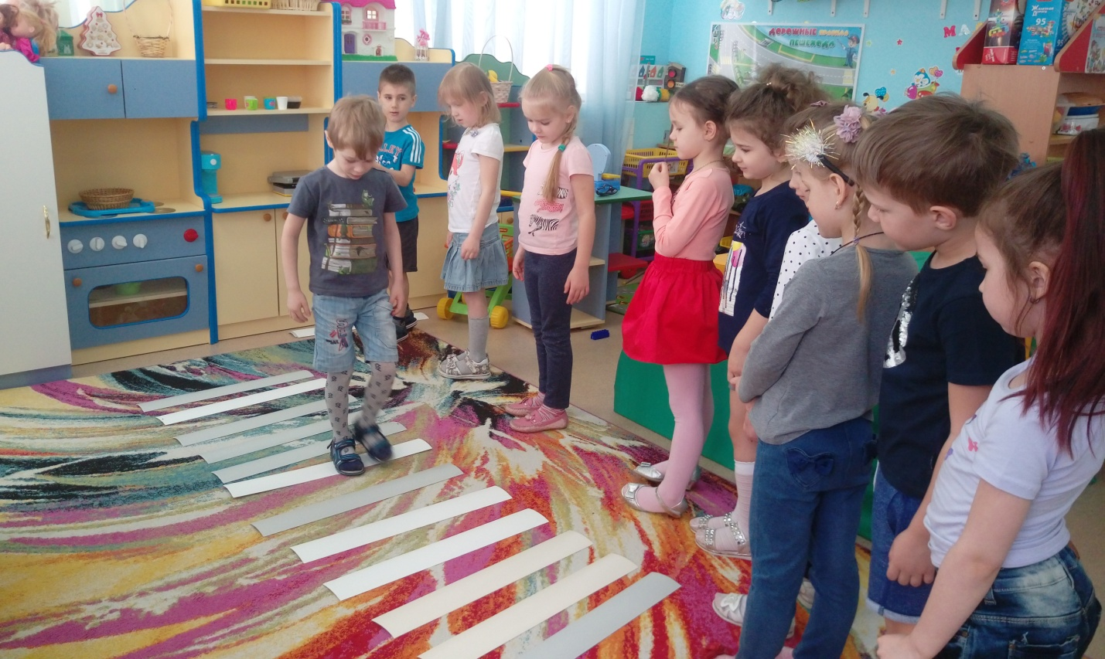

Приложение 5: Раздаточный материал к упражнению «Укажи знак пешеходного перехода и тех, кто переходит дорогу правильно»

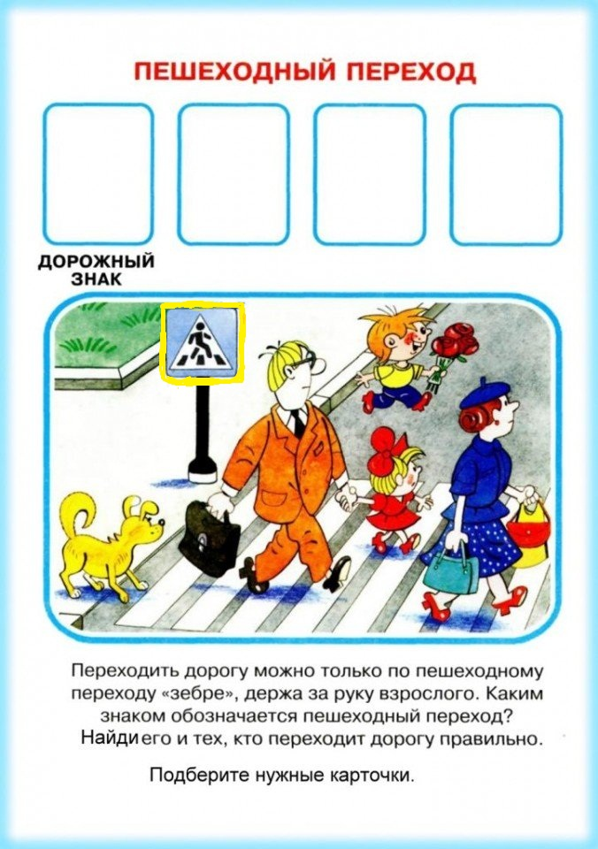
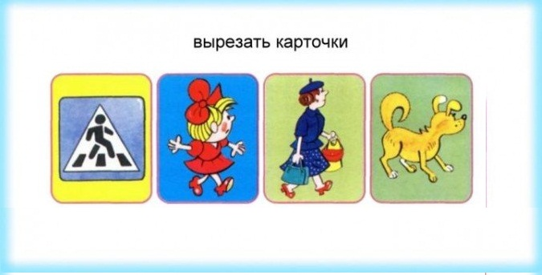

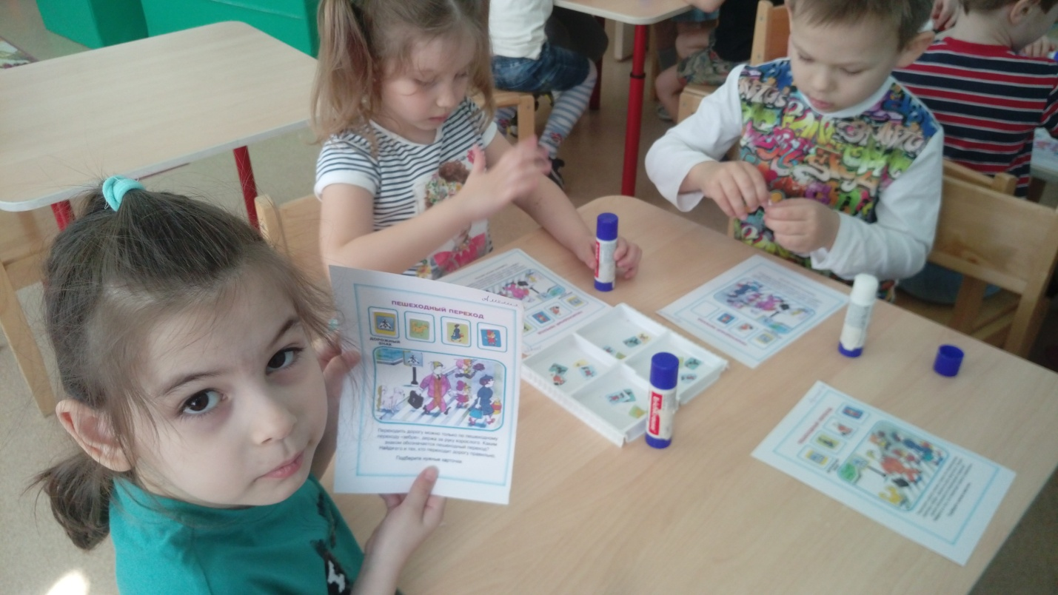

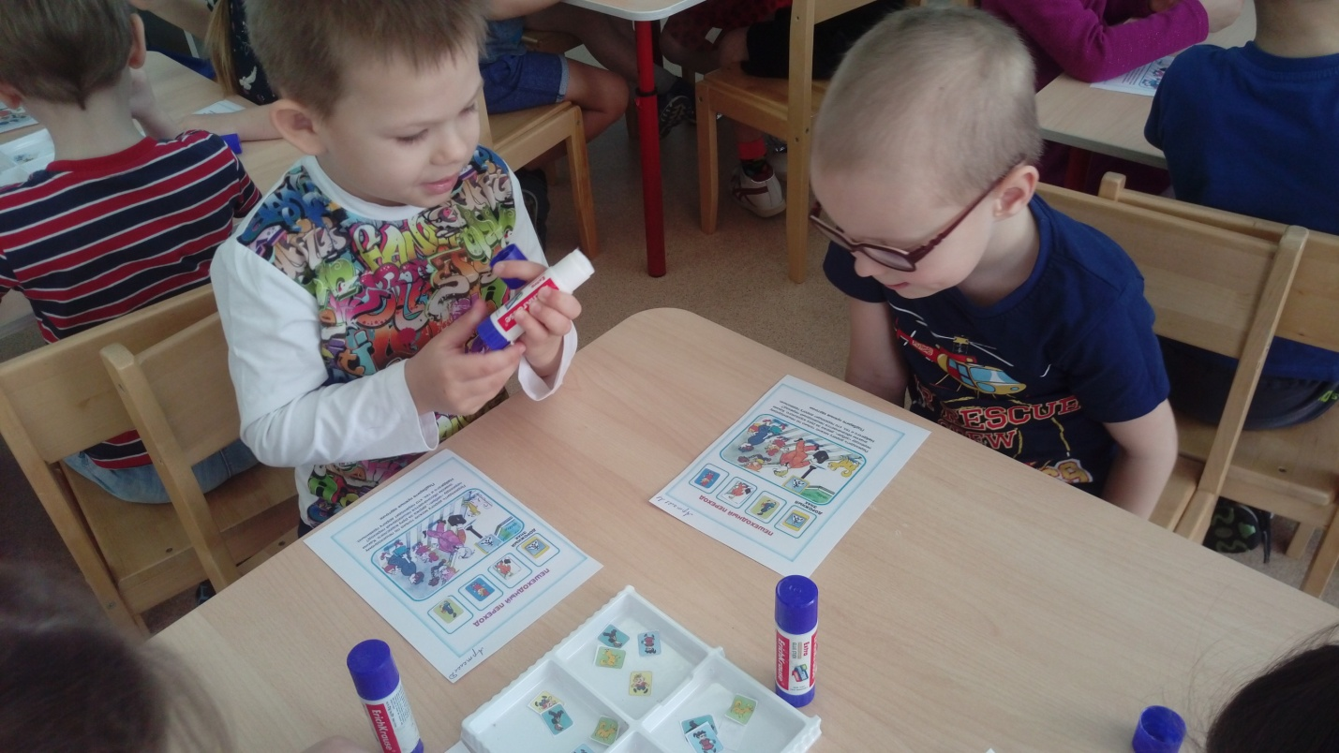

Приложение 6: Дидактическая игра «Собери знак»
